Liste Manuels

BAC PROFESSIONNEL
METIERS DU COMMERCE ET DE LA VENTE
Classe de première

RENTREE 2023

Pour votre rentrée prochaine, en BAC Professionnel Métiers du Commerce et de la Vente, nous vous demandons de prévoir les manuels de TD suivants :

Livre | Nb | Nature |  | PRIX indicatif
Anglais / Active learning anglais bac pro / Nathan  ISBN : 978-2091654454 | 1 | TD |  | Prix : 24,40€ TTC
Economie /  Eco -droit Prem et Term bac pro / Nathan - ISBN : 9782091676081 | 1 | TD | 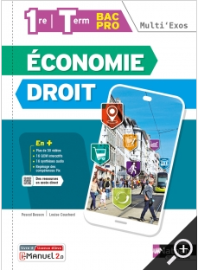 | Prix : 21,90€ TTC
Animer / gérer option A 1ere  ISBN : 9782095019303 | 1 | TD |  | Edition 2023  Prix : 22,90€ TTC
Cons/suivi Option A/ B 1ere  ISBN : 9782095019280 | 1 | TD |  | Edition 2023  Prix : 22,90€ TTC
PSE / Nouveaux cahiers prévention santé  ISBN : 978-221616195-9 | 1 | TD | 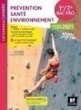 | Edition 2021  Prix : 21,90€ TTC
Espagnol / Nuevo Tip Top espagnol bac pro  ISBN : 978-2216148479 | 1 | TD  (voir ci-dessous) |  | Prix : 22,60€ TTC

Si vous étiez scolarisé à l’ISETA l’an dernier, reprendre le TD acheté en classe de seconde.
Sinon achetez-le pour cette année.

